Casualis

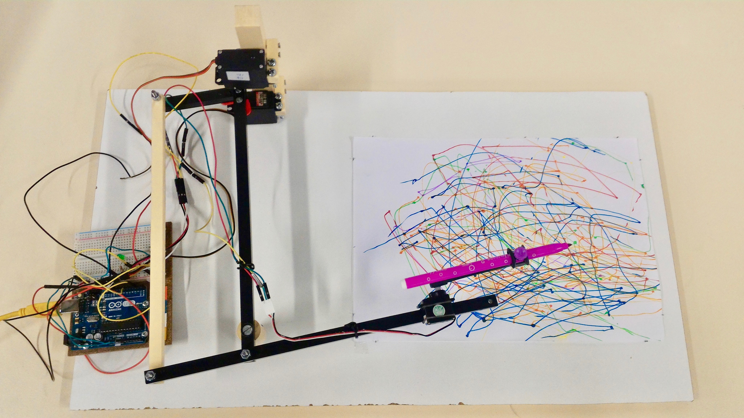
Dossier Technique

Siboulet Hélène, Le Pivert Diane, Bron Jérémie, Augereau Sinclair

